Bakou – Les flammes qui dansent au vent
4 nuits
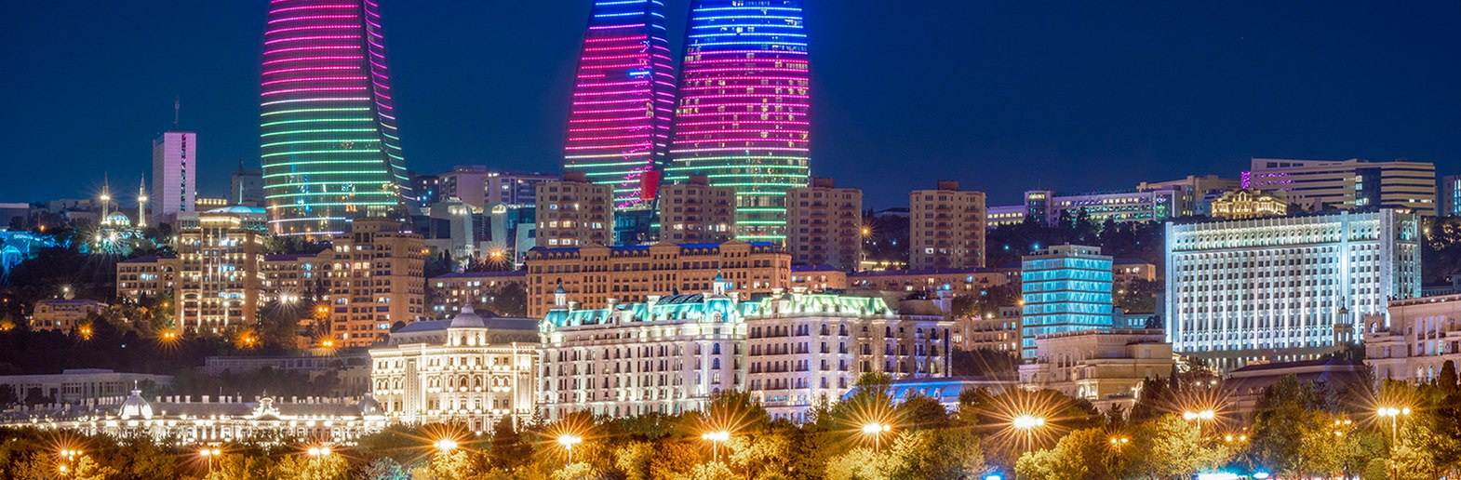
Dates de départs garantis
Aucun départ n’est actuellement publié dans cette langue.
// Jour 1: Arrivée à Bakou
Arrivée à l'aéroport de Bakou. Transfert facultatif à l'hôtel et nuit en ville.
Le circuit commence à 09:15.
// Jour 2: Bakou – Gobustan – Bakou
Petit-déjeuner et départ pour Gobustan, à environ 60 km de Bakou. Le paysage d’art rupestre de Gobustan, inscrit au patrimoine mondial de l’UNESCO, conserve des milliers de gravures sur les blocs d’un plateau semi-désertique. Chasseurs, animaux sauvages, bateaux et groupes de danseurs témoignent de la vie, des déplacements et des croyances des communautés anciennes. Le musée explique ces images à travers les habitats préhistoriques et les changements de l’environnement, donnant des clés pour lire les figures sur la pierre.
Visite du musée de Gobustan pour découvrir l'art rupestre de la région. Retour à Bakou et promenade dans Icherisheher, la vieille ville, parmi les bâtiments historiques et les anciennes résidences des magnats du pétrole. Icherisheher est la cité fortifiée de Bakou, toujours habitée et reconnue par l’UNESCO avec le palais des Chirvanchahs et la tour de la Vierge. Ses ruelles relient mosquées, caravansérails et bains de la ville marchande médiévale. Le palais du XVe siècle était la résidence des souverains de Chirvan ; la tour cylindrique aux épais murs de pierre compte parmi les plus anciens monuments de la capitale. Ces édifices racontent Bakou avant les transformations de l’ère pétrolière.
Visite du palais des Chirvanchahs, de la tour de la Vierge, des ruines de l'église Saint-Barthélemy, de l'ancien hammam et des mosquées historiques. Déjeuner inclus. Dîner libre et nuit à Bakou.
// Jour 3: Bakou – Péninsule d'Absheron – Bakou
Petit-déjeuner et visite du belvédère de Bakou, avec vue sur la baie de la Caspienne. Excursion dans la péninsule d'Absheron pour visiter le temple du Feu d'Ateshgah, à Surakhani, et Yanar Dag, la montagne de feu. L’enceinte de pierre d’Ateshgah entoure un autel central du feu et les petites cellules autrefois occupées par les pèlerins. Inscriptions et cour évoquent les marchands hindous et sikhs venus à Absheron, ainsi que les anciennes traditions locales du culte du feu. Le complexe conservé date principalement des XVIIe et XVIIIe siècles, lorsque les routes commerciales reliaient Bakou au sous-continent indien. À Yanar Dag, le gaz naturel qui s’échappe du versant alimente une ligne de flammes au pied de la roche. Le feu vient du sol, et non d’une éruption volcanique : une explication visible du nom « Terre de Feu ». Ce relief bas et sa roche exposée distinguent le phénomène naturel de l’autel d’Ateshgah.
De retour à Bakou, visite du Centre culturel Heydar Aliyev (visite extérieure uniquement), conçu par Zaha Hadid, et du Yashil Bazaar, réputé pour ses produits frais, ses épices et ses spécialités locales. Le Centre Heydar Aliyev de Zaha Hadid se distingue par ses courbes blanches continues : sa surface se soulève depuis la place puis se replie en toiture, évitant les lignes droites d’une façade conventionnelle. Depuis l’extérieur, les différents angles révèlent une composition réunissant architecture et espaces paysagers. L’arrêt concerne l’extérieur, sans prévoir l’entrée aux expositions. Les étals du Yashil Bazaar présentent fruits de saison, herbes, noix, fruits secs et épices parfumées. Grenades, thé et conserves font partie des produits associés à la cuisine azerbaïdjanaise. Le marché montre comment les récoltes des différentes régions arrivent à Bakou et permet d’observer les achats quotidiens, entre paniers de fruits, légumes marinés et spécialités locales.
Déjeuner inclus et nuit à Bakou.
// Jour 4: Bakou : art, musées et promenade maritime
Après le petit-déjeuner, visite de l'espace d'art contemporain YARAT et du musée du Tapis. La forme de tapis enroulé du musée annonce sa collection. Couleurs, bordures géométriques et motifs floraux distinguent les traditions régionales ; pièces tissées à plat et tapis noués présentent des techniques différentes. Les expositions expliquent leur rôle dans les maisons et les cérémonies, révélant le travail artisanal derrière cet objet familier. YARAT présente l’art contemporain dans un ancien bâtiment industriel près du front de mer. Peinture, installations, photographie et vidéo explorent la vie et les idées de l’Azerbaïdjan et de la région. Le lieu offre une perspective différente des collections historiques de Bakou ; les œuvres varient selon les expositions.
Promenade sur le boulevard au bord de la mer Caspienne et déjeuner dans un restaurant local. L'après-midi, visite du Musée national d'histoire de l'Azerbaïdjan et de la maison de Haji Zeynalabdin Taghiyev. Le Musée national d’histoire occupe l’ancienne demeure de l’entrepreneur pétrolier et philanthrope Haji Zeynalabdin Taghiyev. Objets archéologiques, armes, monnaies et objets domestiques racontent différentes époques de l’Azerbaïdjan. Les pièces familiales restaurées montrent aussi la richesse de Bakou à l’ère pétrolière, avec plafonds décorés, salons de réception et mobilier de la fin du XIXe siècle.
Retour à l'hôtel et nuit à Bakou.
// Jour 5: Départ de Bakou
Petit-déjeuner à l'hôtel et temps libre jusqu'au transfert à l'aéroport, selon l'horaire du vol. La chambre doit être libérée avant 12 h.

